编译原理实验报告

实验名称: 编写词法分析程序
实验类型:
指导教师: 蒋勇
专业班级: 卓计 1401
姓 名: 陈曦源
学 号: 5120140975
实验地点: 东六 E301
实验成绩:

日期：2016年 4月 25日

实验一 编写词法分析程序
一、实验目的
通过设计、调试词法分析程序，掌握词法分析程序的设计工具，即有穷自动机，进一步理解自动机理论；掌握正则文法和正则表达式转换成有穷自动机的方法及有穷自动机实现的方法；会确定词法分析程序的输出形式及标识符与关键字的区分方法；加深对课堂教学的理解，提高词法分析方法的实践能力。
二、实验设计
1）设计原理
a) 文法的形式定义
一个形式文法 G 是下述元素构成的一个四元组(V_{N} ，V_{T} ，P，S )。其中：
1、 V_{T}：非空有限的终结符号集；终结符：一个语言不可再分的基本符号。
2、 V_{N}: 非空有限的非终结符号集；非终结符：一个非终结符是一个类（集合）记号，而不是个体记号。
3、S:开始符号或识别符号，S∈ V_{N} ；
4、P：产生式规则集；产生式形如α → β或α ::= β的表达式，其中α为左部，β为右部。α∈(V_{T}∪V_{N})⁺且至少含一个V_{N}；β∈(V_{T}∪V_{N})*。
5、V_{T}∩V_{N} =Ф。

b) 正则表达式的形式定义
仅由字母表A={a_{i} i=1，2，…，k}上的正则表达式α所组成的语言称为正则集，记为L(α )。正则集的形式化描述式称为正则表达式。字母表Σ上的正则表达式和正则集递归定义如下：
1、Σ 中的a是正则表达式，其正则集为{a}；
2、空串ε是Σ上的正则表达式，其正则集为{ε}；
3、空集Φ是Σ上的正则表达式，其正则集为Φ ；
4、如果e1和e2是Σ上的正则表达式，它们所表示的正则集分别为L(e1)与L(e2) ，则：
e1|e2也是Σ上的正则表达式，其正则集为L(e1|e2)=L(e1) ∪L(e2)。
e1e2也是Σ上的正则表达式，其正则集为L(e1e2)=L(e1) L(e2)。
(e1)* 也是Σ上的正则表达式，其正则集为L((e1)* )=L(e1)*。

c）有穷自动机定义
确定的有穷自动机DFA M=（Q ，Σ ，t ，q0 ，F），其中：
1、Q —有穷非空状态集；
2、Σ —有穷输入字母表；
3、t — 映射Q × Σ → Q(单值映射)；
4、q0 —q0∈Q,称为开始状态(唯一)；
5、F —非空终止状态集；
非确定有穷自动机(NFA M) 定义与DFA M相比可以：允许ε弧；t多值的，即t（s, a）无法唯一地确定下一状态。
对于FA，最重要的是给出其映射。可以由状态转换矩阵，状态图或者直接给出。
1、直接给出：t(q ,a)=q’；
2、状态转换矩阵：状态为表列，字母为表行；
3、状态图：是由一组矢线连接的有穷结点所组成的有向图。每一结点均代表在识别或分析过程中扫描器所处的状态。它是设计和实现扫描器的一种有效工具，是有穷自动机的直观图示。
对任何两个有穷的自动机M1和M2，若有L(M1)=L(M2)，则称M1与M2等价。可通过造表法求解NFA的等价DFA（NFA的确定化方法）。

d）NFA的确定化方法算法（表格法）
1、画一张具有n+1列的矩阵表P，n = NFA中出现的符号个数。各应列的名字分别为I，Ia，Ib，IC，…，其中，a，b，c…是NFA中出的所有字符。
2、令I = ε－CLOSURE（S0）。S0：NFA的初态；ε－CLOSURE(S0) = S0∪Sε，Sε= {s| 从S0出发经过任意条ε弧可达s}
3、 把I填入P的I列
4、计算Ia，Ib，IC，…，并填入相应的列。
Ia = ε－CLOSURE(Ja)，Ja = {s | 从I的某一状态出发经过一条a弧可到s}
5、若J∈{ Ia，Ib，IC，…}未在I列出现，则令I = J。并重复3~5直列所有的J均在I列中出现过。
6、把P中的各子集作为状态，并重新命名。
7、确定终态和初态：
初态：I列的第一个元素。
终态：含有原NFA任一终态的子集。
8、画出相应的DFA
e）正则文法到有穷自动机的转换步骤：
1、VT ⇒ Σ；
2、VN ⇒ Q，其中S⇒q0；
3、A中增加新状态Z作为终态；
4、U →aV ⇒ t(U，a)=V；
● a∈VT或 a=ε，V∈VN 。
5、U →a (a∈VT) ⇒ t(U,a)=Z。
f）正则表达式到有穷自动机的转换步骤：
对于任意的一个正则表达式e，从 开始，按照变换规则，逐步扩弧、扩结，直到转换图上所有的弧上都是∑中的单个符号为止。对于引入的每一个新状态，应该赋予一个独有的名字。其变换规则如下：
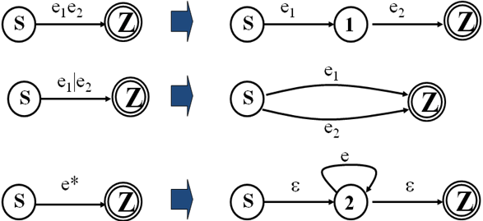

g）单词输出
对于一个语言来说，如何对其单词进行分类和编码并没有一个原则性的规定，而主要取决于处理上的方便。
2）设计方法
实验中我先将各个文法写成正则表达式，然后对这一个正则表达式画NFA然后对其确定化并化简，最后将各个最简的DFA连接起来形成一个总的NFA，然后对这个NFA确定化并化简得出最后确定的DFA。
3）设计过程
a)列出正则表达式
1、标识符:(a|……|z|A|……|Z)(a|……|z|A|……|Z|0|……|9)*
2、保留字:标识符的子集
3、无符号整数:0|(1|……|9)(0|……|9)*
4、分界符: ( | ) | ; | { | }
5、运算符:+ | - | * | / | = | < | > | > = | <= | != | ==
6、注释:/* (任意符号)* */
b)对各个正则表达式画出NFA然后确定化并化简
1、标识符:(a|……|z|A|……|Z)(a|……|z|A|……|Z|0|……|9)*
确定化：
I | 字母 | 数字
S(q1) | ABC(q2)
ABC(q2)* | BC(q3) | BC(q3)
BC(q3)* | BC(q3) | BC(q3)
化简:
{{q1},{q2,q3}}
不可再分。
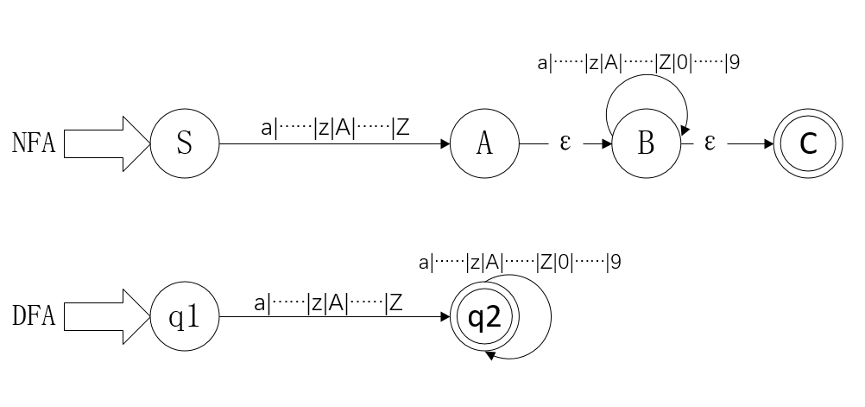
2、无符号整数: 0|(1|……|9)(0|……|9)*
确定化:
I | 0 | 非0数字
S(q1) | C(q4) | ABC(q2)
ABC(q2)* | BC(q3) | BC(q3)
BC(q3)* | BC(q3) | BC(q3)
C(q4)*
化简: {{q1},{q2,q3,q4}}
=>{{q1},{q2,q3},{q4}}
不可拆分
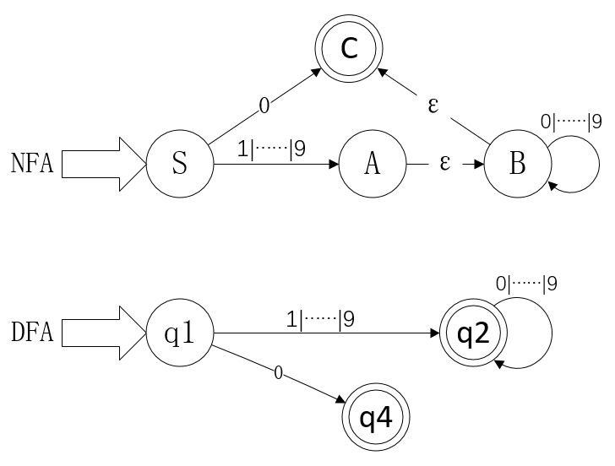
3、分界符: ( | ) | ; | { | }
画出后本就是DNF且最简，无需化简。
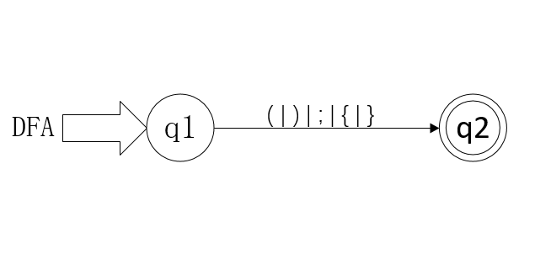
4、运算符:+ | - | * | / | = | < | > | > = | <= | != | ==
确定化:
I | + - * / | < > | = | !
S(q1) | B(q4) | AB(q3) | AB(q3) | A(q2)
A(q2) |  |  | B(q4)
AB(q3)* |  |  | B(q4)
B(q4)*
化简:
{{q1,q2},{q3,q4}}
=>{{q1},{q2},{q3,q4}}
=>{{q1},{q2},{q3},{q4}}
无法再分解
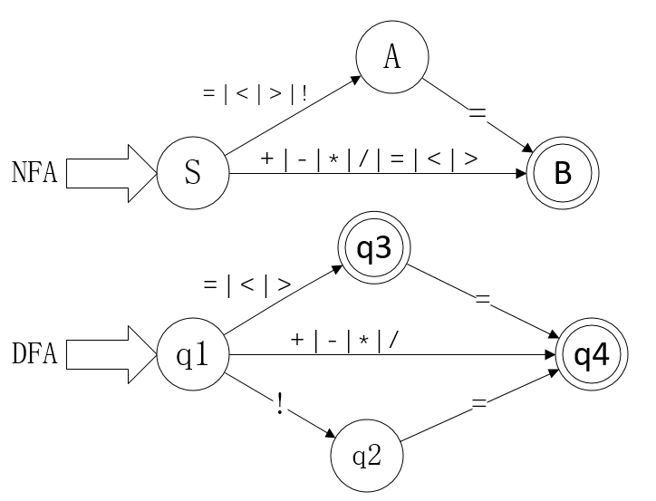
5、注释:/* (任意符号)* */
确定化:
I | * | / | 非*&非/
S(q1) |  | A(q2)
A(q2) | BCD(q3)
BCD(q3) | E(q4) |  | CD(q5)
E(q4) | E(q4) | F(q6) | CD(q5)
CD(q5) | E(q4) |  | CD(q5)
F(q6)*
化简:
{{q1,q2,q3,q4,q5},{q6}}
=>{{q1},{q2,q3,q4,q5},{q6}}
=>{{q1},{q2},{q3,q5},{q4},{q6}}
不可再分解
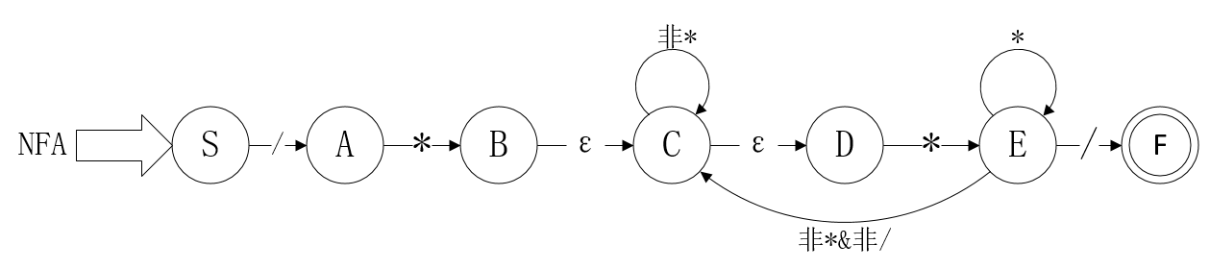
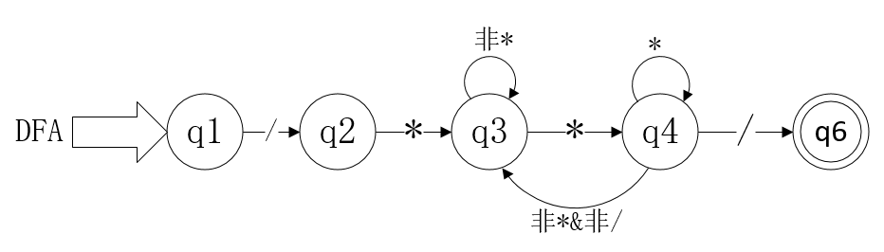
c)合并各个DFA为一个总NFA
增加一个开始节点，用ε符号链接各个DFA
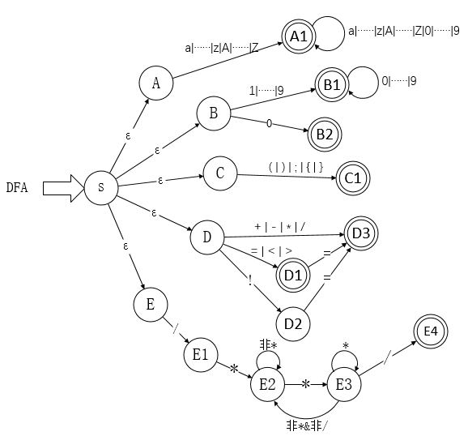
d)确定词法分类
这里我的词法分类就是文法给出的分类：
标识符(ID)：字母打头，后接任意字母或数字。
保留字：标识符的子集，用容器存储，判断为标识符后与容器中的保留字对比，如果已存在于容器中，则为保留字。
无符号整数(NUM)：由数字组成，但最高位不能为0，允许一位的0。
分界符：(、)、;、{、}
运算符：+、-、*、/、=、<、>、>=、<=、!=、==
注释：/* (任意字符)* */
e)根据词法分类对总NFA确定化并化简
确定化:
I | 字母 | 非0数字 | 0 | ();{} | +-* | / | <> | = | ! | * | 非*&非/
SABCD(q1) | A1(q2) | B1(q3) | B2(q4) | C1(q5) | D3(q6) | D3,E1(q7) | D1(q8) | D1(q8) | D2(q9)
A1(q2)* | A1(q2) | A1(q2) | A1(q2)
B1(q3)* |  | B1(q3) | B1(q3)
B2(q4)*
C1(q5)*
D3(q6)*
D3,E1(q7)* |  |  |  |  |  |  |  |  |  | E2(q10)
D1(q8)* |  |  |  |  |  |  |  | D3(q6)
D2(q9) |  |  |  |  |  |  |  | D3(q6)
E2(q10) | E2(q10) | E2(q10) | E2(q10) | E2(q10) | E2(q10) | E2(q10) | E2(q10) | E2(q10) | E2(q10) | E3(q11) | E2(q10)
E3(q11) | E2(q10) | E2(q10) | E2(q10) | E2(q10) | E2(q10) | E4(q12) | E2(q10) | E2(q10) | E2(q10) | E3(q11) | E2(q10)
E4(q12)*
化简:{{q1,q9,q10,q11},{q2},{q3},{q4},{q5},{q6},{q7},{q8},{q12}}
//根据词法分类将q3,q4,q5,q6,q7,q8,q12分开
=>{{q1},{q2},{q3},{q4},{q5},{q6},{q7},{q8},{q9},{q10},{q11},{q12}}
无法分解
f)得出总DFA（见设计结果）
4）设计结果
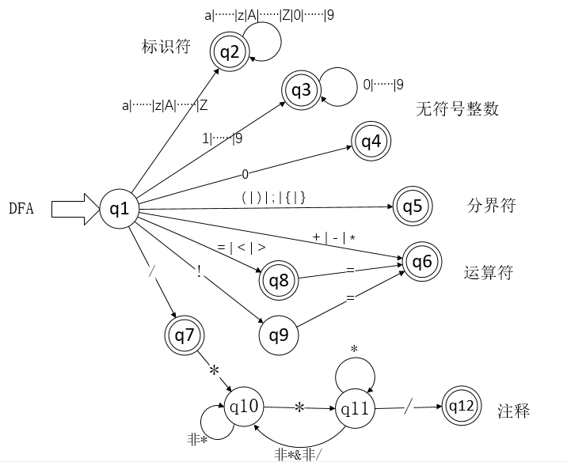
三、实验过程
1）基本过程
先根据文法设计出总DFA，然后根据总DFA编写程序。
2）实验中遇到的问题和解决方案
a) 在求总DFA时，发现最后有几个终结状态是可以合并在一起，很纠结是否应该合并。但是合并后程序就无法判断读完的单词是哪种单词，所以在化简DFA时根据词法分类，先将不同单词类别的终结状态分开在开始化简。
b)对!=的判断：在测试代码中有！n，这里是错误的词法，这时应该判断！为错还是！n一起为错？因为不太明白所以在编写程序时采用输出！n为错，因为我认为因为n的输出才出现了错误，而不是！的出现。但在答辩时老师提出应该判！为错误，n为一个标识符。
四、实验结果
屏幕截图：
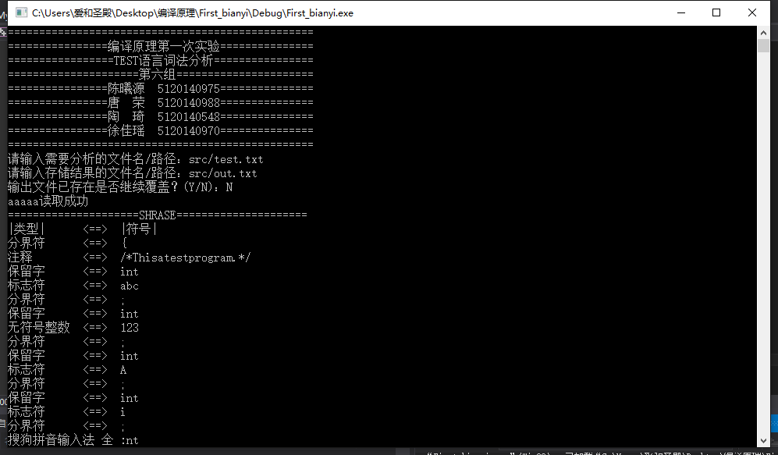
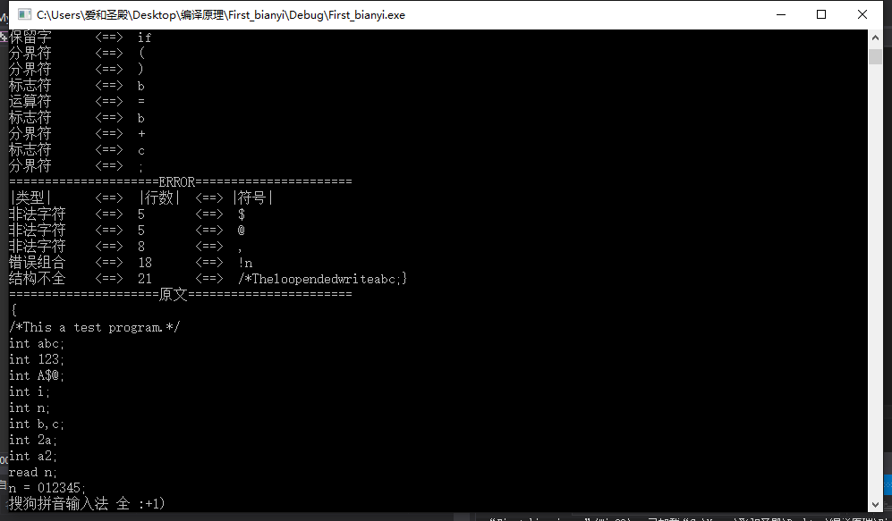
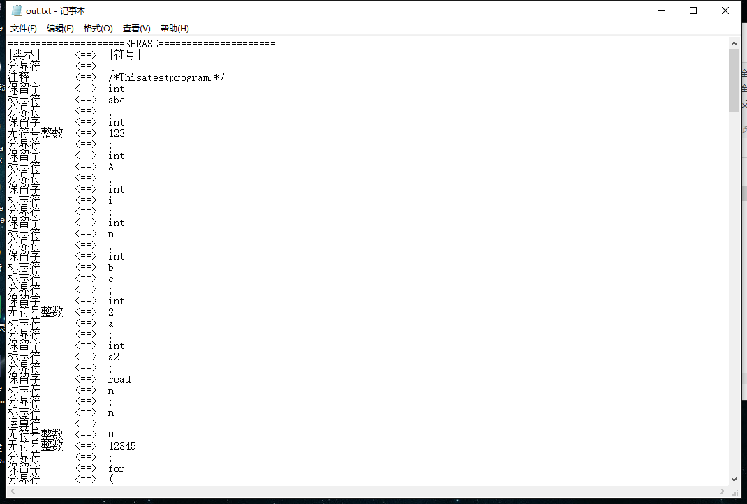
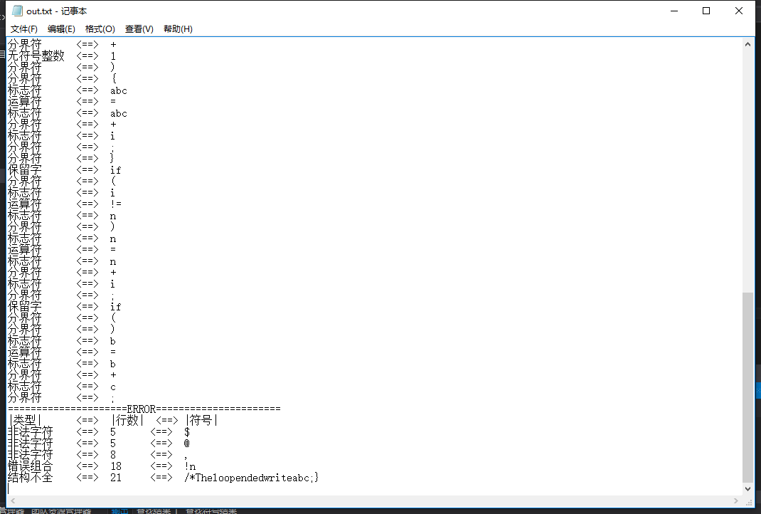
四、讨论与分析
通过实验对课程知识点的理解：化简与确定化都不会改变自动机代表的表达式，所以可以先对小的NFA确定化并化简然后对总的NFA化简，可以减少对一个巨大的NFA确定化并化简的操作。
实验结果的分析：从图中可看出测试数据有5个错误。能正确的识别各个词法，程序运行稳定。
思考题：
- 你的编写词法分析程序满足最长匹配原则吗？如果满足请给出你的实现方案。如果不满足请给出改进方案。
满足。实现方案，读入的符号如果能够继续进入下一个状态，就放入一个队列当中，当遇到一个符号不能使当前状态进入下一个状态时且当前状态为终结状态，才输出队列中的所有字符，这些字符是一个词，如果不为终结状态则为错误。
- 给出你的单词分类方案，并说明理由。
标识符(ID)：字母打头，后接任意字母或数字。
保留字：标识符的子集，用容器存储，判断为标识符后与容器中的保留字对比，如果已存在于容器中，则为保留字。
无符号整数(NUM)：由数字组成，但最高位不能为0，允许一位的0。
分界符：(、)、;、{、}
运算符：+、-、*、/、=、<、>、>=、<=、!=、==
注释：/* (任意字符)* */
理由：根据文法的分类设置的。
- 构建词法分析程序一般过程是怎样的？
- 根据文法得出总DFA
- 根据总DFA，画出流程图（可不做）
- 根据流程图（DFA）编写程序：
建立一个循环，依次读入字符串中的字符。在循环中进行操作：根据DFA建立各个状态的函数，从初始状态的函数读入第一个字符，根据函数返回的状态值，进入下一个状态，并存储字符到一个队列中，并根据状态值进入下一个函数，当状态从终结状态跳出时，输出存储的字符串（一个词），然后继续从开始状态出发（跳出时不读取下一个符号），直到符号串读完。其中如果返回值为非状态值，则为错误，输出错误。
- 调试代码，修复BUG。
- 编写完成。
五、附录：关键代码（给出适当注释，可读性高）
CMyLex 类
头文件：MyLex.h======
#pragma once
struct LexErro
{
int line = 0;
int endstatu = 0;
string message;
string word;
};
struct LexShrase
{
int line = 0;
int endstatu = 0;
string type;
string LexType;
string word;
};

class CMyLex
{
public:
CMyLex();
~CMyLex();
void Analysis(char *input, char* output, bool cover);//分析接口
vector<LexShrase> getShraseList();
private:

void init();//初始化

int m_statu = 0;
int m_line = 1;
vector<string> m_keywords;//用于缓存关键词

int ST(int st, char in);//状态分配函数
int ST_00(char in);//状态函数
int ST_01(char in);//ID
int ST_02(char in);//NUB
int ST_03(char in);//NUB 0
int ST_04(char in);//注释1
int ST_05(char in);//注释2
int ST_06(char in);//注释3
int ST_07(char in);//注释结束
int ST_08(char in);//单符号结束
int ST_09(char in);//双前
int ST_10(char in);//双
int ST_11(char in);//!

vector<char> m_shrase;//短语缓存
vector<LexShrase> m_ShraseList;//正确短语缓存
vector<LexErro> m_ErroList;//错误信息缓存

//判断
bool If_ABC(char in);
bool If_NUB(char in);
bool If_Sings(char in);
bool If_FrontSings(char in);

void f_settype(LexShrase* Shrase);//通过短语信息，设置短语类型
void f_erromessage(LexErro* Erro);//通过ERROR信息，给予ERROR错误提示
bool f_ShraseComType(string type, vector<char>v);//string与vector<char>对比
void f_saveError(int laststatu);//保存错误信息

//控制台输出
void OutShrase();//输出所有短语缓存
void OutError();//输出所有错误缓存
void OutCode(ifstream* rf);//输出源文件
//文件
void SaveFile(char* output);//输出文件
void OutShrase(char* output);//向文件输出正确的词
void OutError(char* output);//向文件输出错误
};
实现文件：MyLex.cpp======
///////////////////主流程函数
void CMyLex::Analysis(char *input, char* output, bool cover)
{
ifstream rf;//读取文件
ofstream wf;//输出文件
rf.open(input);
if (cover)
{
wf.open(output);
}
else
{
wf.open(output, ios_base::app);
}
wf.close();

Sleep(500);
if (!rf) //读取txt文件
{
printf("读取文件失败 \n ");
}
else
{
cout << "读取成功" << endl;
char c = ' ';
rf.read(&c, 1);
while (!rf.eof())
{
int last_statu = m_statu;//存储上一个状态，用于判断单词类型，错误来源
m_statu = ST(m_statu, c);
////正确
if (m_statu != last_statu&&m_statu == 0)//初始状态为0 或者 变为0 输出单词
{
LexShrase sh;
sh.line = m_line;
string word;
word.insert(word.begin(), m_shrase.begin(), m_shrase.end());
sh.word = word;
sh.endstatu = last_statu;
f_settype(&sh);
m_ShraseList.push_back(sh);
m_statu = 0;
m_shrase.clear();
continue;
}
////错误
if (m_statu < 0)
{
if (last_statu == 0)
{
m_shrase.push_back(c);
rf.read(&c, 1);
}
f_saveError(m_statu);
continue;
}
if (c == '\n')
{
m_line++;
}
if (c != ' '&&c!='\n')
{
m_shrase.push_back(c);
rf.read(&c, 1);
}
else
{
rf.read(&c, 1);
}
}
if (m_shrase.size() != 0)
{
f_saveError(-2);
}
for (int i = 0; i <m_ShraseList.size(); i++)
{
f_settype(&m_ShraseList.at(i));
}
for (int i = 0; i <m_ErroList.size(); i++)
{
f_erromessage(&m_ErroList.at(i));
}
OutShrase();
OutError();
OutCode(&rf);
SaveFile(output);
}
rf.close();
wf.close();
}
六、实验者自评
实验态度：编译原理是个挺有趣的课，虽然经常听不懂（雾），但我的学习态度是很好的，积极性也很高，虽然刚开始确定NFA没有按步骤来，但最后还是认认真真一个一个的按步骤做出来了~，而且在第一次实验时代码便已经完成功能，后来都是在优化输出使其更人性化~。虽然做的不咋好，单态度还是积极的。
实验方法：这次代码采用的C++，利用的容器存储输出的错误和单词，也为下次的语法分析间接的做了准备（直接读词）。程序采用的用状态来模拟自动机的方法，虽然也可以用表的方法来自动生成自动机，但想起时，这一套程序已经写完了，于是会懒不写了。有空我想我一定为再用表的方法写一次~。方法上只能说中规中矩吧。
实验效果：个人认为我自己的代码的实验效果还不错、输出的格式统一、可选择加载与输出文件、课选择是否覆盖输出文件、同时短语与错误用明显的标志分开。在效果上我觉得还算可以。

